经营周报（2026 年第 36 周）

本周摘要
本周全公司实收 588,099 元，环比 不可比（无上周数据），毛利率 60.6%，目标达成率 96.7%。
外卖占比 30.7%，退货 14 笔已冲减实收。
本周没有周会纪要，异常原因待核实。

核心指标
各区域目标达成率：华东 99.2%、华南 93.2%、华北 97.5%、西南 96.9%，详见核心指标表。
范围 | 实收（元） | 环比 | 毛利率 | 目标达成率
全公司 | 588,099 | 不可比 | 60.6% | 96.7%
华东 | 233,020 | 不可比 | 60.5% | 99.2%
华南 | 178,952 | 不可比 | 60.7% | 93.2%
华北 | 126,710 | 不可比 | 60.7% | 97.5%
西南 | 49,418 | 不可比 | 60.2% | 96.9%
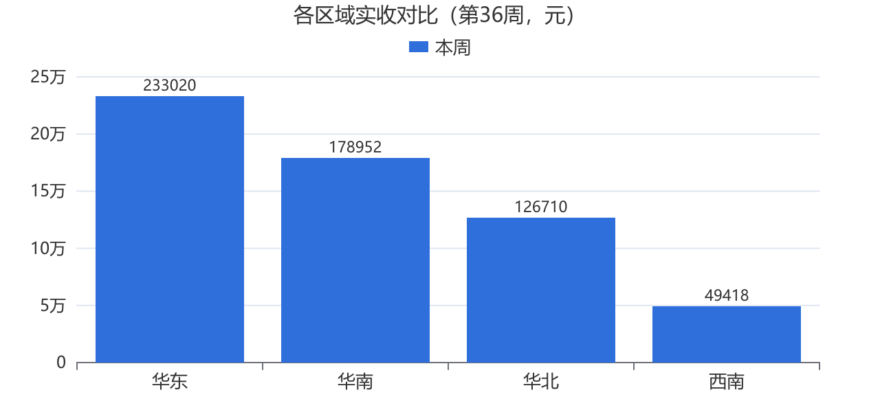
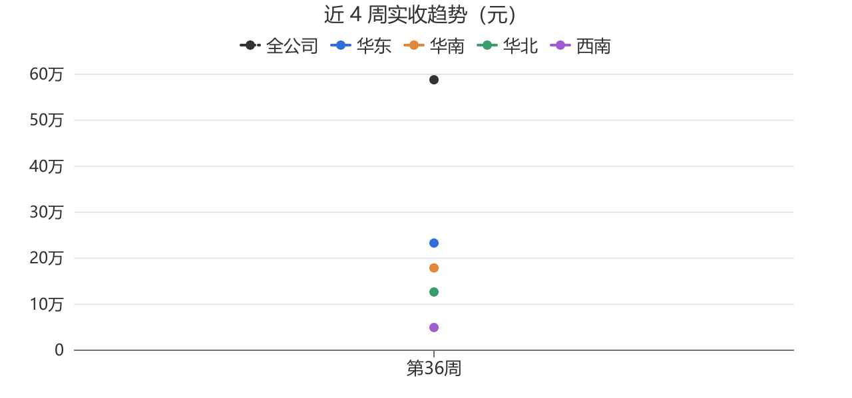

品类表现
- 面包：实收 90,779 元，环比 不可比（无上周数据）。
- 蛋糕：实收 147,533 元，环比 不可比（无上周数据）。
- 西点：实收 87,782 元，环比 不可比（无上周数据）。
- 饮品：实收 192,203 元，环比 不可比（无上周数据）。
- 预包装食品：实收 69,802 元，环比 不可比（无上周数据）。
- 实收前 5 名单品依次为：拿铁 57,959 元、生椰拿铁 51,055 元、美式咖啡 39,931 元、柠檬茶 29,516 元、6寸生日蛋糕 29,288 元。

异常与原因
本周各区域、各门店环比均未超过判定阈值，没有需要单独说明的异常。

数据质量说明
本周退货 14 笔，合计 -397 元，已按负数冲减实收。
本周没有重复记录。
本周没有周会纪要，异常原因待核实。

下周关注事项
- 跟进华东与华南的恢复情况，确认下周环比走势。
- 复核本周异常门店的经营安排。
- 关注数据质量问题的整改结果。

